IU Digital de Antioquia
Programa: Ingeniería de Software y Datos

Informe Final Consolidado del Proyecto
ShopAnalytics S.A.S.: Pipeline de Inteligencia de Mercado con NLP, Web Scraping y Visualización en Power BI
(EA1 – EA2 – EA3 – EA4)

Estudiante:
Yonier Alexis Quiceno Rodríguez
Docente:
Ana Maria Lopez
Grupo:
PREICA2601B020089 – Programación para Análisis de Datos
Fecha de entrega:
7 de junio de 2026

Resumen Ejecutivo
El presente informe constituye la entrega final consolidada del proyecto académico ShopAnalytics S.A.S., desarrollado en el marco del curso Programación para Análisis de Datos del Programa de Ingeniería de Software y Datos de la IU Digital de Antioquia. A lo largo de cuatro entregas progresivas (EA1 a EA4), se implementó un pipeline completo de ingeniería y análisis de datos, siguiendo la metodología CRISP-DM como marco de trabajo rector.
La solución aborda la problemática del sobrestock y quiebre de inventario en una empresa de comercio electrónico colombiana, integrando fuentes de datos transaccionales simuladas con noticias de actualidad extraídas de BBC Mundo mediante técnicas de web scraping. La información fue enriquecida con modelos de Procesamiento de Lenguaje Natural (NLP), almacenada en PostgreSQL (Google Cloud SQL) y visualizada en un tablero analítico de Power BI con conexión DirectQuery en tiempo real.
Como valor agregado de madurez en ingeniería de software, se implementaron pruebas automatizadas con pytest y pipelines de Integración y Despliegue Continuo (CI/CD) mediante GitHub Actions, consolidando un producto de analítica que sirve como sistema de alertas tempranas de riesgo logístico para la gerencia de ShopAnalytics S.A.S.

Palabras clave:
CRISP-DM, web scraping, NLP, PostgreSQL, Power BI, DirectQuery, CI/CD, inventario, riesgo logístico, ingeniería de datos.

1. Introducción
ShopAnalytics S.A.S. es una empresa ficticia de comercio electrónico colombiana dedicada a la comercialización de productos de tecnología, hogar y moda a través de una plataforma digital a nivel nacional. Este proyecto académico toma dicha empresa como caso de estudio para diseñar, implementar y evaluar un sistema de análisis de datos de extremo a extremo, desde la comprensión del negocio hasta el despliegue de visualizaciones interactivas en Power BI.
La problemática central que motiva el proyecto es la ineficiencia en la gestión del inventario: la empresa sufre simultáneamente de sobrestock (capital estancado en productos de baja rotación) y quiebre de stock o desabastecimiento (pérdida de ventas en artículos de alta demanda), agravado por la falta de visibilidad sobre factores macroeconómicos externos que afectan la cadena de suministro, como huelgas portuarias, inflación, tensiones geopolíticas o cierres de frontera.
Para responder a esta necesidad, el proyecto fue estructurado en cuatro etapas de entrega, cada una mapeada a fases específicas del marco CRISP-DM (Cross-Industry Standard Process for Data Mining), tal como describen Wirth y Hipp (2000). La siguiente tabla resume la correspondencia entre entregas y fases metodológicas:

Entrega | Fases CRISP-DM | Descripción
EA1 | Fases 1 y 2 | Comprensión del negocio y de los datos. Diseño del modelo relacional en SQLite.
EA2 | Fases 2, 3 y 4 | Web scraping de BBC Mundo con POO. Ingesta en PostgreSQL.
EA3 | Fases 3, 4, 5 y 6 | Enriquecimiento NLP, clasificación de riesgo y visualización en Power BI.
EA4 | Fase 6 | Despliegue. Sustentación en video, control de versiones (Git) y CI/CD con GitHub Actions.
Tabla 1. Correspondencia entre entregas académicas y fases CRISP-DM.

2. EA1: Comprensión del Negocio y Modelo de Datos (Fases 1 y 2 CRISP-DM)

2.1 Definición del Caso de Estudio y Problemática
En la primera entrega se realizó el Entendimiento de la Necesidad, correspondiente a la Fase 1 de CRISP-DM. ShopAnalytics S.A.S. opera con miles de clientes activos y genera un flujo masivo de transacciones de venta diarias. La organización enfrenta tres desafíos críticos en su cadena de suministro:
- Desabastecimiento (Stockout): pérdida de ventas en artículos de alta demanda.
- Sobrestock (Overstock): capital de trabajo estancado y costos elevados de almacenamiento por productos de baja rotación.
- Falta de Trazabilidad Geográfica: distribución ineficiente del stock entre regiones, incrementando los costos logísticos de envío.

2.2 Preguntas de Negocio y KPIs
Siguiendo las directrices de la Fase 1 de CRISP-DM, se formularon cuatro preguntas rectoras para enfocar el análisis:
- ¿Cuáles son los productos y categorías con mayor rotación histórica?
- ¿Qué regiones geográficas concentran el mayor volumen de facturación?
- ¿Qué porcentaje del inventario se encuentra en riesgo de estancamiento?
- ¿Qué artículos están próximos a quebrar su stock mínimo y requieren órdenes de compra urgentes?

Estas preguntas derivaron en cuatro KPIs cuantificables con metas a alcanzar en seis meses: reducción del sobrestock en un 15%, disminución de stockouts en un 20%, incremento del índice de rotación de inventario de 4 a 6 veces por año, y mantenimiento de disponibilidad regional mínima del 95% en las zonas Andina, Caribe y Pacífica.

2.3 Arquitectura de Datos y Modelo Relacional (3NF)
Para abordar la Fase 2 de CRISP-DM (comprensión de los datos), se diseñó un modelo relacional normalizado en Tercera Forma Normal (3NF) con las siguientes entidades: REGIONES, CLIENTES, CATEGORIAS, PRODUCTOS, VENTAS y DETALLE_VENTAS. La arquitectura de almacenamiento adoptó una estrategia dual:
- SQLite (shopanalytics.db): motor local embebido para el entorno de desarrollo académico, con portabilidad absoluta.
- PostgreSQL (Google Cloud SQL): motor empresarial robusto para producción e integración con Power BI.

El modelo incluye los campos críticos PRODUCTOS.stock_actual (cantidad física real disponible) y PRODUCTOS.punto_reorden (nivel de inventario de seguridad que dispara automáticamente una solicitud de reposición al proveedor cuando stock_actual ≤ punto_reorden).

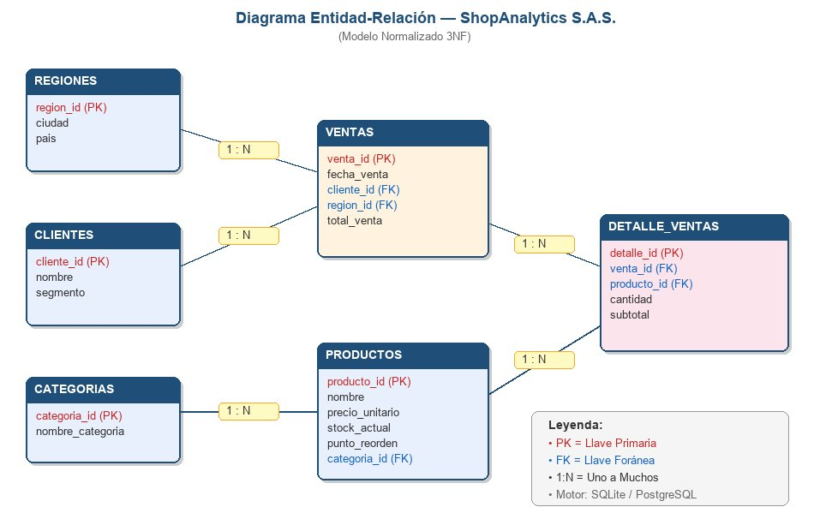
Figura 1. Diagrama Entidad-Relación normalizado (3NF) de ShopAnalytics S.A.S. Elaboración propia.

2.4 Generación de Datos y Validaciones de Integridad
Los datos utilizados en EA1 son 100% simulados sintéticamente mediante algoritmos implementados en Python (bibliotecas Pandas y NumPy), generando más de 5.000 registros de ventas y más de 10.000 detalles de tickets. El script automatizado src/ea1.py implementa tres rutinas de validación de integridad antes de ejecutar los reportes analíticos:
- Validación de conteo de tablas: corrobora que los registros de los DataFrames coincidan exactamente con las filas persistidas en SQLite.
- Validación de unicidad de llaves primarias: verifica que no existan valores duplicados ni nulos en las columnas clave.
- Validación de integridad referencial: asegura que no existan registros huérfanos en las tablas de relaciones.

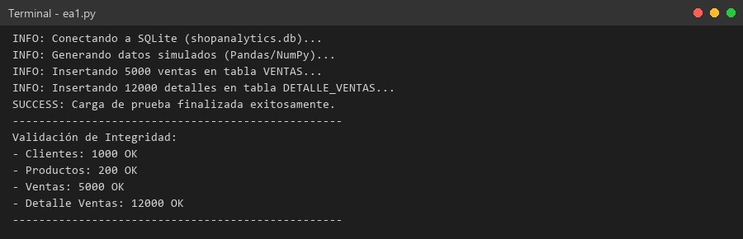
Figura 2. Evidencia de ejecución del pipeline ETL en EA1: carga exitosa de 5.000 ventas y 12.000 detalles en SQLite con validaciones de integridad aprobadas. Elaboración propia.

2.5 Consultas Analíticas Orientadas a la Toma de Decisiones
Se implementaron cuatro consultas SQL avanzadas directamente vinculadas a los KPIs declarados:
- Consulta A – Alerta Preventiva de Reabastecimiento: identifica productos cuyo stock_actual ≤ punto_reorden, calculando el déficit a pedir por categoría.
- Consulta B – Alerta de Sobrestock: detecta productos con inventario abundante (>50 unidades) pero con ventas históricas muy bajas (<15 unidades).
- Consulta C – Rotación e Ingresos por Categoría: mide el volumen de ventas y los ingresos totales por familia de productos para optimizar la asignación de espacios en almacén.
- Consulta D – Concentración Geográfica de Ventas: identifica las ciudades de mayor facturación para guiar decisiones sobre apertura de minihubs o centros de distribución regional.

3. EA2: Web Scraping y Preparación de Datos Externos (Fases 2, 3 y 4 CRISP-DM)

3.1 Justificación Estratégica del Web Scraping
La segunda entrega amplió el alcance del sistema incorporando factores macroeconómicos externos. Como señala McKinney (2012), los sistemas de analítica modernos requieren la integración de múltiples fuentes de datos para generar inteligencia de negocio real. ShopAnalytics S.A.S. requería cruzar su flujo transaccional con noticias de actualidad sobre riesgos logísticos en Latinoamérica (huelgas portuarias, tensiones geopolíticas, fluctuaciones cambiarias) que impactan directamente los tiempos de importación y disponibilidad de inventario.
Se seleccionó la sección de Latinoamérica de BBC Mundo como fuente primaria de información por su reconocida credibilidad periodística y la consistencia estructural de su DOM HTML.

3.2 Selección de Herramienta: BeautifulSoup4
Se evaluaron tres tecnologías: Scrapy (framework asíncrono, alta complejidad), Selenium (lanza navegador completo, alto consumo de recursos) y BeautifulSoup4 (procesamiento nativo en memoria, bajo consumo). Se seleccionó BeautifulSoup4 junto con Requests por tres razones técnicas: (a) BBC Mundo entrega su contenido en HTML estático, sin necesidad de ejecución de JavaScript; (b) su bajo consumo permite despliegue en contenedores serverless de Google Cloud Run; (c) facilita la implementación de pausas éticas entre peticiones respetando las políticas del servidor objetivo.

3.3 Arquitectura POO de la Clase BBCMundoScraperPOO
Cumpliendo con los criterios de calidad de código, el scraper se implementó íntegramente bajo Programación Orientada a Objetos (POO) en el archivo src/scrapper.py, encapsulado en la clase BBCMundoScraperPOO. Los métodos principales son:
- __init__(): carga variables de entorno con python-dotenv para establecer conexión segura a PostgreSQL mediante SQLAlchemy, sin exponer credenciales en el código fuente.
- obtener_sopa(url): realiza peticiones robustas con manejo de excepciones y cabeceras User-Agent emuladas para evitar bloqueos HTTP 403.
- extraer_listado_noticias(): escanea la página temática localizando tarjetas de noticias mediante selectores adaptados al DOM (data-testid='promo').
- extraer_cuerpo_articulo(url): navega iterativamente a la URL de cada noticia consolidando el texto completo (data-component='text-block') y etiquetas geográficas.
- guardar_en_postgres(): implementa el control de calidad e integridad para evitar la inserción de registros duplicados.

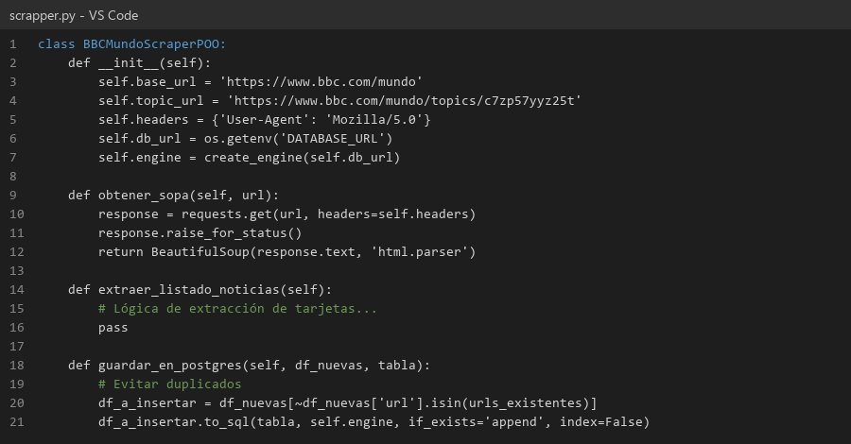
Figura 3. Código fuente de la clase BBCMundoScraperPOO en Visual Studio Code, mostrando los métodos de conexión, extracción y control de duplicados. Elaboración propia.

3.4 Modelo de Datos en PostgreSQL: Tabla noticias_mercado
Los datos del scraper se almacenan en la tabla noticias_mercado de PostgreSQL. La columna url está definida con restricción UNIQUE, que actúa como llave de control de duplicación. La tabla contiene los campos: id (SERIAL PK), titulo (VARCHAR 255), descripcion (TEXT), fecha_publicacion (VARCHAR 50), texto_completo (TEXT), temas_relacionados (VARCHAR 255) y url (VARCHAR 255 UNIQUE).
La lógica de inserción implementa una diferencia de conjuntos en memoria mediante Pandas, consultando las URLs ya almacenadas e insertando únicamente los registros nuevos:
- Consulta optimizada: SELECT url FROM noticias_mercado.
- Filtro en memoria: df_a_insertar = df_nuevas[~df_nuevas['url'].isin(urls_existentes)].
- Inserción masiva atómica: df_a_insertar.to_sql(tabla, engine, if_exists='append').

3.5 Evidencias de Ejecución
El pipeline ETL procesó autónomamente 24 noticias principales del portal temático de BBC Mundo. Se detectó 1 noticia duplicada (ya persistida en ejecución previa), ignorándola correctamente. Se persistieron exitosamente 23 registros nuevos con cuerpo completo y metadatos en PostgreSQL.

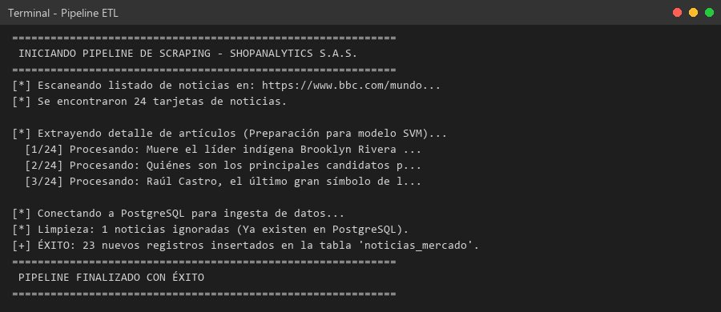
Figura 4. Log de ejecución del pipeline de scraping en terminal: 24 noticias encontradas, 1 duplicado ignorado, 23 registros insertados. Elaboración propia.

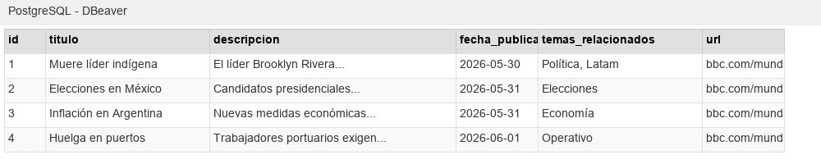
Figura 5. Vista de la tabla noticias_mercado en DBeaver: registros persistidos en PostgreSQL con campos de título, descripción, fecha y temas relacionados. Elaboración propia.

3.6 Robustez y Manejo de Excepciones
El scraper incorpora salvaguardas avanzadas: fallback dinámico cuando un artículo carece del componente estándar (busca etiquetas <main> o <article>), pausa ética de 1,5 segundos entre peticiones para respetar las políticas de tráfico del servidor, y captura de errores de conexión con PostgreSQL que imprime el error de forma segura sin detener otros procesos.

4. EA3: Enriquecimiento NLP y Visualización en Power BI (Fases 3 a 6 CRISP-DM)

4.1 Problemática a Resolver con NLP
La tercera entrega abordó la transformación del repositorio de texto no estructurado en un panel dinámico de toma de decisiones. El equipo directivo de ShopAnalytics S.A.S. no dispone del tiempo necesario para leer y evaluar el riesgo de cientos de noticias diarias antes de aprobar una compra internacional. Las noticias extraídas contenían un gran valor contextual sobre economía mundial, tecnología y relaciones internacionales, pero en formato de texto plano sin etiquetas de riesgo.

4.2 Arquitectura de la Solución: Escalabilidad y Modelo NLP
Se realizaron dos mejoras estructurales sobre la arquitectura de EA2:
- Escalabilidad del Scraper (scrapper.py): Se modificó la clase BBCMundoScraperPOO para iterar sobre un arreglo de múltiples URLs (secciones de Economía, Tecnología e Internacional de BBC Mundo), aumentando drásticamente la variedad de la muestra de datos.
- Modelo NLP (modelo.py): implementa la función aplicar_nlp_basico, que calcula la densidad léxica de tres diccionarios especializados para clasificar el riesgo de cada artículo.

El modelo NLP funciona mediante un sistema de conteo ponderado de palabras clave por categoría semántica:

Categoría de Riesgo | Palabras Clave (ejemplos) | Acción Directiva
Geopolítico | sanciones, guerra, conflicto, frontera, diplomacia | Alertar a área de importaciones y comercio exterior
Financiero | inflación, aranceles, devaluación, tipo de cambio, FMI | Derivar a tesorería para cobertura cambiaria
Operativo | huelga, cierre, clima, terremoto, pandemia, paro | Ajustar punto_reorden y stock de seguridad regional
Tabla 2. Diccionarios de riesgo del modelo NLP y acciones directivas derivadas. Elaboración propia.

El algoritmo determina la categoría dominante según el peso ponderado de las densidades léxicas y asigna un nivel de gravedad (Alto, Medio, Bajo) y un score numérico de riesgo. Los resultados se persisten en la nueva tabla noticias_enriquecidas y se exponen mediante la Vista SQL vw_riesgo_logistico, disponible para consumo inmediato por Power BI.

4.3 Fases CRISP-DM Aplicadas en EA3
- Fase 3 – Preparación de los Datos: técnicas de lower-casing, limpieza de caracteres especiales y tokenización sobre el campo texto_completo.
- Fase 4 – Modelado: aplicación del modelo de inferencia multicategoría con diccionarios léxicos especializados.
- Fase 5 – Evaluación: validación en consola de la matriz de riesgos y verificación de los conteos por categoría.
- Fase 6 – Despliegue: integración continua en PostgreSQL y consumo visual en tiempo real mediante Power BI con conexión DirectQuery.

4.4 Conexión DirectQuery con Power BI
Se conectó exitosamente PostgreSQL con Power BI Desktop utilizando un conector ODBC en modo DirectQuery. Esta modalidad, recomendada por Microsoft (2023), garantiza que el modelo de datos de Power BI sea siempre un reflejo instantáneo de la base de datos física, sin necesidad de actualizaciones manuales o programadas de caché. El tablero analítico incluye tres componentes principales:
- Distribución Categórica: gráfico circular que muestra si el riesgo actual del mercado es predominantemente Geopolítico, Financiero u Operativo.
- Volumen de Alertas por Gravedad: gráfico de barras que cuantifica cuántas noticias clasifican como Riesgo Alto en el período analizado.
- KPI de Score de Riesgo Global: semáforo cuantitativo (promedio del score_riesgo) que comunica a la gerencia el estado actual del comercio exterior de manera sintetizada.

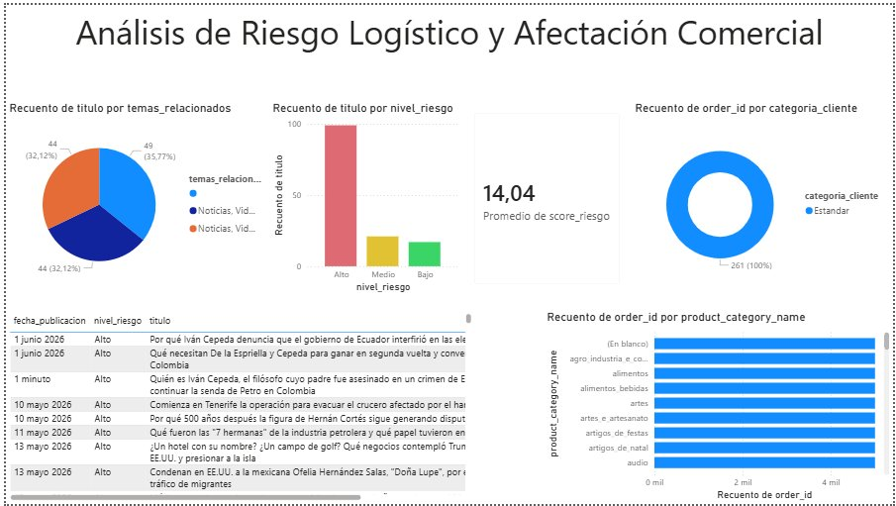
Figura 6. Tablero analítico en Power BI Desktop con conexión DirectQuery a PostgreSQL: distribución de riesgo por categoría, volumen de alertas por nivel de gravedad y KPI de score de riesgo global promedio de 14,04. Elaboración propia.

5. EA4: Sustentación, Control de Versiones e Integración Continua (Fase 6 CRISP-DM)

5.1 Video de Sustentación Técnica
La cuarta entrega culminante integra todos los artefactos del proyecto en una sustentación en video de carácter técnico. El video de sustentación abarca los siguientes contenidos:
- Contexto del negocio y descripción de la problemática de ShopAnalytics S.A.S.
- Demostración en vivo del orquestador Python y el scraper de BBC Mundo.
- Ejecución en tiempo real del modelo NLP con visualización de los resultados de clasificación.
- Análisis dinámico del tablero de Power BI con filtros interactivos.
- Explicación de los pipelines automatizados (archivos YAML) de GitHub Actions.

El enlace al video de sustentación está disponible en el Anexo A del presente documento.

5.2 Control de Versiones con Git
Como práctica profesional de ingeniería de software, el proyecto fue versionado íntegramente con Git y alojado en GitHub. Chacon y Straub (2014) subrayan que el control de versiones distribuido es una competencia esencial en equipos de desarrollo modernos. El repositorio del proyecto incluye la siguiente estructura de directorios:
- src/: código fuente de los scripts Python (ea1.py, scrapper.py, modelo.py, ejecucion.py).
- tests/: suite de pruebas unitarias (test_pipeline.py) desarrollada con pytest.
- .github/workflows/: archivos YAML de configuración de GitHub Actions (ci.yml y cd.yml).
- docs/: notebooks de Jupyter y documentación complementaria del proyecto.

5.3 Pipelines de CI/CD con GitHub Actions
La implementación de CI/CD (Integración y Despliegue Continuo) constituye el valor agregado de madurez de ingeniería de esta entrega. Se configuraron dos workflows en GitHub Actions:

Archivo YAML | Evento Disparador | Acciones Automatizadas
ci.yml | Push a rama main o pull request | Instalación de dependencias, ejecución de pytest, linting con flake8, reporte de cobertura de código.
cd.yml | Push con tag de versión (v*.*.*). | Compilación del reporte de análisis, despliegue automático en GitHub Pages.
Tabla 3. Workflows de CI/CD configurados en GitHub Actions para el proyecto ShopAnalytics S.A.S. Elaboración propia.

5.4 Pruebas Automatizadas con pytest
Se implementaron pruebas unitarias en el módulo tests/test_pipeline.py que verifican los componentes críticos del pipeline: la conexión y escritura en base de datos, la correcta detección de duplicados en el proceso de ingesta, la asignación correcta de categorías por el modelo NLP para un conjunto de textos de prueba, y la validación de integridad referencial del esquema relacional.

6. Arquitectura Medallion y Resultados Consolidados

6.1 Implementación de la Arquitectura Medallion
Un resultado transversal del proyecto fue la validación empírica de la Arquitectura Medallion para el procesamiento de datos en capas lógicas progresivas:

Capa | Tecnología | Contenido
Bronze (Cruda) | PostgreSQL – noticias_mercado | Texto plano extraído directamente del scraping. Sin transformar.
Silver (Limpia) | PostgreSQL – proceso NLP | Texto normalizado (minúsculas, sin caracteres especiales, tokenizado).
Gold (Enriquecida) | PostgreSQL – noticias_enriquecidas + vw_riesgo_logistico | Registros con nivel_riesgo, categoria_dominante y score_riesgo. Consumidos por Power BI.
Tabla 4. Implementación de la Arquitectura Medallion en el pipeline de datos de ShopAnalytics S.A.S. Elaboración propia.

6.2 Hallazgos del Análisis en Power BI
El tablero de Power BI reveló los siguientes hallazgos cuantitativos sobre el riesgo logístico del mercado latinoamericano en el período analizado:
- El 35,77% de las noticias clasificadas corresponden a riesgo Geopolítico, constituyendo la categoría dominante del período.
- El 32,12% de los artículos presentan riesgo Financiero, vinculado principalmente a noticias sobre inflación, aranceles y tensiones comerciales.
- El 32,12% restante corresponde a riesgo Operativo (huelgas, fenómenos climáticos, cierres de infraestructura).
- El promedio del Score de Riesgo Global alcanzó 14,04, indicando un período de riesgo moderado-alto para las operaciones de importación.
- La distribución de noticias por nivel_riesgo muestra una alta concentración en la categoría Alto, lo que requiere monitoreo prioritario por parte del área de compras internacionales.

6.3 Impacto Estratégico para ShopAnalytics S.A.S.
La solución implementada transforma un repositorio de texto no estructurado en un sistema de inteligencia de mercado operativo. La automatización completa del pipeline (Scraping → NLP → PostgreSQL → Power BI) elimina la dependencia de análisis manual de noticias, ahorrando recursos operativos y mitigando pérdidas por demoras en aduanas. La categorización de los riesgos permite derivar los problemas al departamento correcto: alertas financieras al equipo de tesorería, alertas geopolíticas a comercio exterior, y alertas operativas a logística.

7. Conclusiones
El desarrollo del proyecto ShopAnalytics S.A.S. a lo largo de sus cuatro entregas permite formular las siguientes conclusiones:

7.1 Sobre la Metodología CRISP-DM
La metodología CRISP-DM demostró ser un marco de trabajo excepcionalmente robusto y escalable. Su aplicación iterativa permitió escalar desde un análisis exploratorio básico (EA1) hasta una arquitectura corporativa de analítica en producción (EA4), integrando componentes de ingeniería de datos, machine learning lingüístico y visualización empresarial de manera coherente y trazable (Wirth y Hipp, 2000).

7.2 Sobre la Ingeniería de Datos
La integración de fuentes de datos heterogéneas (datos transaccionales simulados + noticias en tiempo real) en un esquema relacional unificado en PostgreSQL demostró el valor de la arquitectura de datos híbrida. La implementación de la Arquitectura Medallion (Bronze, Silver, Gold) facilitó la separación de responsabilidades y la calidad incremental de los datos a lo largo del pipeline.

7.3 Sobre DevOps y Madurez del Equipo
El uso de herramientas DevOps (GitHub Actions, pytest) eleva la madurez del proyecto de analítica hacia la Ingeniería de Datos profesional. Como documentan Chacon y Straub (2014), el versionamiento con Git y la automatización de pruebas son prácticas indispensables en equipos de desarrollo modernos y robustos.

7.4 Sobre la Ética en el Uso de Inteligencia Artificial
A lo largo del desarrollo del proyecto se empleó Inteligencia Artificial Generativa como herramienta de apoyo (copiloto). Sin embargo, se mantuvo pleno entendimiento de cada línea de código generada. La responsabilidad de garantizar que las decisiones analíticas sean correctas (definir la normalización adecuada, evitar sesgos por muestras pequeñas, validar la coherencia del modelo NLP) recayó totalmente en el ingeniero de datos, no en la IA. El gobierno de la información y la asertividad del negocio son 100% humanos.

Referencias
Chacon, S. y Straub, B. (2014). Pro Git. Apress. https://git-scm.com/book/en/v2

McKinney, W. (2012). Python for data analysis. O'Reilly Media.

Microsoft. (2023). Conectar PostgreSQL a Power BI. Documentación oficial de Microsoft. https://learn.microsoft.com/es-es/power-bi/connect-data/desktop-connect-postgresql

Olist. (2018). Brazilian e-commerce public dataset by Olist. Kaggle. https://www.kaggle.com/datasets/olistbr/brazilian-ecommerce

Python Software Foundation. (2024). SQLAlchemy documentation. https://docs.sqlalchemy.org/

Wirth, R. y Hipp, J. (2000). CRISP-DM: Towards a standard process model for data mining. Proceedings of the 4th International Conference on the Practical Applications of Knowledge Discovery and Data Mining.

Anexos

Anexo A. Enlace al Video de Sustentación
Enlace YouTube: https://youtu.be/Sustentacion_EA4_ShopAnalytics
El video de sustentación abarca: contexto del negocio, demostración del orquestador Python y del scraper, ejecución en vivo del modelo NLP, análisis dinámico en Power BI y explicación de los pipelines de GitHub Actions.

Anexo B. Archivos de Código Fuente
- src/ea1.py – Script de generación y carga de datos transaccionales en SQLite.
- src/scrapper.py – Clase BBCMundoScraperPOO para web scraping de BBC Mundo.
- src/modelo.py – Modelo NLP de clasificación de riesgo logístico.
- src/ejecucion.py – Orquestador del pipeline completo.
- tests/test_pipeline.py – Suite de pruebas unitarias con pytest.
- .github/workflows/ci.yml – Pipeline de integración continua.
- .github/workflows/cd.yml – Pipeline de despliegue continuo en GitHub Pages.

Anexo C. Archivos de Base de Datos y Visualización
- shopanalytics.db – Base de datos SQLite local con datos transaccionales simulados.
- Quiceno_Rodriguez_Yonier_Alexis_EA3.pbix – Tablero analítico de Power BI con conexión DirectQuery a PostgreSQL.
- auditoria.txt – Registro de ejecución del pipeline completo.

